轴对称和线段垂直平分线

**一、课程目标**

1.认识轴对称、轴对称图形

2.理解图形之间的轴对称关系，能够画出简单平面图形对称轴及关于对称轴的轴对称图形

3.理解线段垂直平分线的概念，掌握线段垂直平分线的性质定理和判定定理

**二、课程内容**

**知识点一 轴对称图形**

**l.定义:**如果一个平面图形沿一条直线折叠，直线两旁的部分能够互相重合，这个图形就叫做轴对称图形，这条直线就是它的对称轴.

我们也说这个图形关于这条直线(成轴)对称.

**注：**(1)一个整体图形;(2)一条直线:对称轴;(3)直线两旁的部分能完全重合.

**2.常见轴对称图形**.

(1)直线是轴对称图形;其对称轴是:本身和过直线上任一点的垂线,，有无数条;

(2)射线是轴对称图形;其对称轴是:射线本身所在的直线,有一条;

(3)线段是轴对称图形;其对称轴是:线段本身所在直线和过线段中点的垂线，有两条;

(4)角是轴对称图形;其对称轴是:角平分线所在的直线,有一条.

**注：**(1)轴对称图形是一个图形自身的对称特性，它被对称轴分成的两部分能够互相重合,其对称点在同一图形上.

(2)轴对称图形的对称轴是一条直线,而不是线段或射线，它可以是一条,也可以是多条,甚

至是无数条.

**题型一 轴对称图形的识别**

**例1-1** [中考题] 剪纸是我国传统的民间艺术，下列剪纸作品中，是轴对称图形的为（ ）

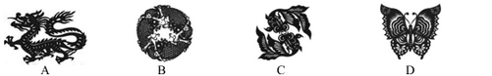

【思路分析】如果一个图形沿某条直线折叠后，直线两旁的部分能够互相重合则称为轴对称图形；根据轴对称图形的定义，找出沿某条直线折叠后，直线两旁的部分能够互相重合的图形即可得到最终答案.

【答案】D

【总结提示】判断轴对称图形的方法:根据图形的特征，如果能找到一条直线，沿着这条直线对折，直线两边的部分能够重合，即可确定这个图形是轴对称图形，否则就不是轴对称图形.注意:尝试多角度来观察图形和对折图形.

**配套练习1-1**

下列图案属于轴对称图形的是（  ）。

|  |  |  |  |
| --- | --- | --- | --- |
| A．https://solar.fbcontent.cn/api/apolo-images/156b5a34c9c5130.png | B．https://solar.fbcontent.cn/api/apolo-images/156b5a34cc3f756.png | C．https://solar.fbcontent.cn/api/apolo-images/156b5a34cf2e9c2.png | D．https://solar.fbcontent.cn/api/apolo-images/156b5a34d12e73f.png |

【答案】A

**知识点二 轴对称**

**1.定义:**把一个图形沿着某一条直线折叠,如果它能够与另一个图形重合，那么就说这两个图形关于这条直线(成轴)对称，这条直线叫做对称轴,折叠后重合的点是对应点，叫做对称点.

**2.轴对称的定义包含两层含义:**(1)有两个图形，且形状、大小完全相同;(2)两个图形的位置必须满足沿一条直线对折后能完全重合.

**题型一 轴对称的识别**

**例2-1** 如图所示的四组图形中，成轴对称的有( )

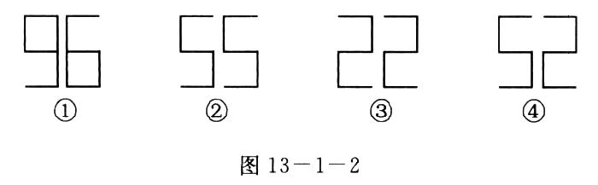

A.4组 B.3组 C.2组 D.1组

【思路分析】如果沿某条直线对折，对折的两部分是完全重合的，那么就称这样的图形为轴对称图形，这条直线叫做这个图形的对称轴.

【解】图中只有④是轴对称图形.

故答案为：D

【总结提示】识别轴对称的方法:判断两个图形是否关于某条直线成轴对称，先观察两个图形的形状、大小，如果形状、大小相同，再看能否找到一条直线使将两个图形沿这条直线对折后能够重合，若能，这两个图形成轴对称，否则不成轴对称.

**配套练习2-1**

如图所示的图形中，成轴对称的有（　　）

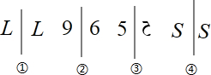

A．0个 B．1个 C．2个 D．3个

【答案】B

**题型二 利用轴对称解释生活现象**

**例2-2 一**辆汽车的车牌在水中的倒影如图所示，根据所学知识，能确定该车的车牌号码吗？

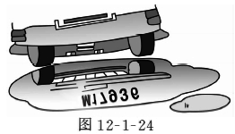

【思路分析】根据水中倒影与实际车牌号上、下对称的特点求解.

【解】车牌号码为M17936.

【总结提示】**识别车牌号的方法:**解决从水(或平面镜)中看到的车牌号(或数字)问题，我们可以采用一个简单易行的方法即把从水(或平面镜)中看至的车牌号或数字写在纸上把纸面翻过来，从纸的背面即可看到实际中的车牌号(或数字).

**配套练习2-2**

一辆汽车的车牌在水中的倒影如图所示，则该车车牌的号码是 .  
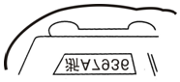

【答案】浙A7936.

**知识点三 轴对称和轴对称图形的性质**

**1.线段的垂直平分线：**

**定义：**经过线段中点并且垂直于这条线段的直线，叫做这条线段的垂直平分线.简称中垂线

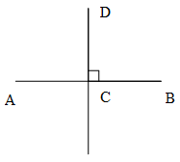**注：**线段的垂直平分线必修满足两个条件：

1. 经过线段的中点；
2. 垂直于这条线段.

如图，DC是AB的垂直平分线↔

**2.轴对称及轴对称图形的性质:**  
(1)如果两个图形关于某条直线对称，那么对称轴是任何一对对应点所连线段的垂直平分线.

(2)轴对称图形的对称轴,是任何一对对应点所连线段的垂直平分线，  
(3)关于某一条直线成轴对称的两个图形是全等形.  
**3.轴对称及轴对称的判定:**  
(1)如果两个图形的对应点所连线段被同一条直线垂直平分,那么这两个图形关于这条直线成轴对称.  
(2)如果把一个轴对称图形沿对称轴分成两个图形，那么这两个图形全等,并且这两个图形成轴对称.  
**注：**无论是轴对称图形还是两个图形成轴对称都有一个共同特性:对折后两部分(两个图形)能够完全重合,即两个图形成轴对称,其对应线段相等,对应角相等，

**题型一 线段垂直平分线的定义和性质的运用**

**例3-1** 已知，如图所示，AF平分∠BAC，P是AF上任意一点，过点P向AB，AC作垂线PD，PE，垂足分别为D，E两点，连接DE.求证AF垂直平分DE.

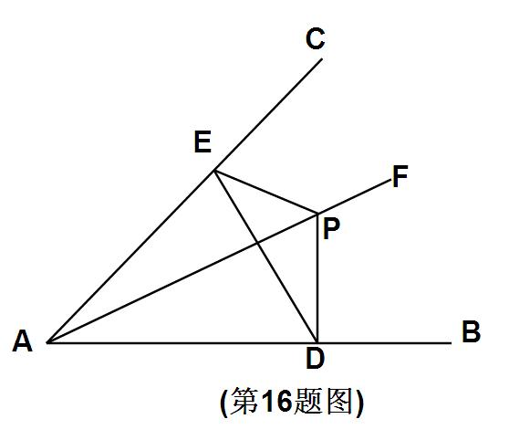

【解】∵AF平分∠BAC，PE⊥AC，PD⊥AB

∴PE＝PD(角平分线定理)

在Rt△PEA和Rt△PDA中



∴Rr△PEA≌Rt△PDA(HL)

∴AE＝AD

由PE＝PD，AE＝AD可知直线AP为DE中垂线即AF垂直平分DA

**配套练习3-1**

如图，把长方形纸片沿 折叠， 、 分别落在 、 的位置，若 ，则 等于（  ）。

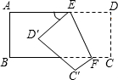

A:  B:  C:  D: 

【答案】A

**题型二 利用轴对称的性质求角的度数**

**例3-2**如图,一种滑翔伞的形状是左右成轴对称的四边形ABCD,其中 , ,则 的度数是 °．

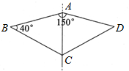

【思路分析】根据成轴对称的性质可得 ,然后求出 的度数,再利用三角形的内角和定理求出 的度数,再次利用轴对称的性质可得 .

【解】https://solar.fbcontent.cn/api/apolo-images/14dae80dba37420.png四边形ABCD关于AC成左右对称,  
 ,  
 ,

 ,  
在Δ 中, ,  
 ,  
 .

【总结提示】本题考查了轴对称的性质，熟练掌握对应角相等的性质求出∠BAC的度数是解题的关键，也是解答本题的突破口.

**配套练习3-2**

如图，在Δ  中， ， ，将其折叠，使点 落在边 上 处，折痕为 ，则  （  ）。

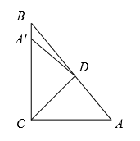

A:  B:  C:  D: 

【答案】D

**题型三 利用轴对称的性质求三角形的周长和面积**

**例3-3** 如图所示，直线MN是线段AB的对称轴，点C在MN外，CA与MN相交于点D，如果CA+CB=4cm，那么△BCD的周长等于 cm．

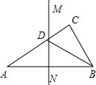

【思路分析】利用轴对称的性质、垂直平分线的定义可证明ΔADN≌ΔBDN,然后利用全等三角形的对应边相等将ΔBCD的周长转化为CA+CB来求.

【解】∵直线MN是线段AB的对称轴，  
直线MN是线段AB的垂直平分线，  
∴AN=BN,DN⊥AB.

∴∠AND=BND=90°，

在ΔADN和ΔBDN中，



∴ΔADN≌ΔBDN（SAS），

∴AD=BD，

∴ΔBCD的周长为BD+CD+BC=AD+CD+BC=AC+BC=4 cm.

【总结提示】在轴对称的背景下求一个三角形的周长时，通常利用轴对称的性质、垂直平分线、全等三角形等知识证明线段相等，把三角形的三条边转化到已知线段上来解决.

**配套练习 3-3** 如图，△ABC是轴对称图形，且直线AD是△ABC的对称轴，点E，F是线段AD上的任意两点，若△ABC的面积为12cm2，求图中阴影部分的面积之和.

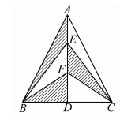

【思路分析】由轴对称图形的性质可得到S△ABD=S△ACD，S△CEF=S△BEF；

接下来，根据阴影部分的面积等于△ABC面积的一半求解即可.

【解】∵△ABC是轴对称图形，且直线AD是对称轴，

∴△ABD与△ACD关于直线AD成轴对称，

∴S△ABD=S△ACD=S△ABC.

又∵点E、F是AD上的任意两点，

∴△BEF与△CEF关于直线AD成轴对称，

∴S△CEF=S△BEF，

∴阴影部分的面积等于△ABC面积的一半，

∴S阴影=×12=6 cm2.

【总结提示】轴对称图形沿对称轴对折两边的部分能够完全重合，即面积相等，将相等的面积进行转化.

**知识点四 线段的垂直平分线的性质**

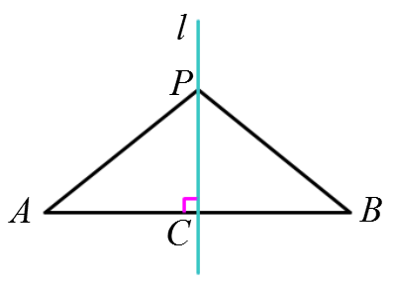**1.性质:**线段垂直平分线上的点与这条线段两个端点的距离相等;  
**条件:**点在线段的垂直平分线上;  
**结论:**这个点到线段**两端点**的距离相等.

表达方式:如图，l⊥AB,AO=BO,点P在l上，则AP=BP.   
**2.作用:**可用来证明两线段相等.

**题型一 利用线段的垂直平线的性质找相关结论**

**例4-1[中考题]** 如图，四边形*ABCD* 中，*AC*垂直平分*BD*，垂足为*E*，下列结论不一定成立的是（  ）.

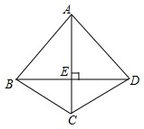

A. *AB*=*AD*   
B. *AC* 平分 ∠*BCD*   
C. *AB*=*BD*   
D. △*BEC*≅△*DEC*

【思路分析】根据线段垂直平分线的性质得出AB与AD的关系，结合三角形全等对四个选项进行逐一验证.

【解】∵AC垂直平分BD，

∴AB=AD，BC=CD，

∴AC平分∠BCD，EB=DE，

∴∠BCE=∠DCE，

在Rt△BCE和Rt△DCE中，

BE＝ED，BC＝CD，

∴Rt△BCE≌Rt△DCE（HL），

故选：C．

【总结提示】平面几何图形问题的解决方法:分析图形，结合已知条件对基本图形的形状进行判定是常用的方去，然后再根据具体图开的性质作出判断即可.

**配套练习4-1**

如图，， ，则有（  ）.

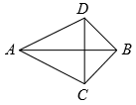

A:  垂直平分

B:  垂直平分

C:  与 互相垂直平分

D:  平分

【答案】A

**题型二 利用线段的垂直平分线的性质求线段的长和三角形的角度**

**例4-2**如图，△ABC中，AB、AC的垂直平分线分别交BC于点D，E，已知△ADE的周长为12 cm，则BC＝ .

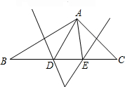

【解】∵DF、EG分别是线段AB、AC的垂直平分线，  
∴AD=BD，AE=CE，  
∴AD+DE+AE=BD+DE+CE=BC，  
∵△ADE的周长为12cm，即AD+DE+AE=12cm，  
∴BC=12cm．

**配套练习4-2** 如图，在△ABC中，∠A=40°，∠B=90°，线段AC的垂直平分线MN与AB交于点D，与AC交于点E，则∠BCD的度数是  .

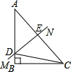

【思路分析】根据垂直平分线的性质计算.∠BCD=∠BCN－∠DCA.据此解答即可.

【解】

∵△ABC中，∠B=90°，∠A=40°，

∴∠BCN=180°－∠B－∠A=180°－90°－40°=50°

∵DN是AC的垂直平分线，

∴DA=DC，∠A=∠DCA=40°，∠BCD=∠BCN－∠DCA=50°－40°=10°，

即∠BCD的度数是10°.

【总结提示】利用线段的垂直平分线的性质得出边相等，从而得出三角形全等，再利用全等三角形中对应角相等确定∠DCE 的度数，根据角度差解决问题.

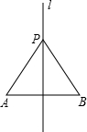

**知识点五 线段的垂直平分线的判定**

1. **判定:**与一条线段两个端点距离相等的点，在这条线段的垂直平分线上.  
   **条件:**点到线段两端点距离相等;**结论:**点在线段的垂直平分线上；

**表达方式:**如图，∵PA=PB，∴点P在线段AB的垂直平分线上.  
**作用:**①作线段的垂直平分线的依据;  
②可用来证线段垂直、相等.

**2.拓展:**三角形三边的垂直平分线交于一点这点到三角形的三个顶点的距离相等,这个点叫这个三角形的外心.

**题型一 利用线段垂直平分线的判定证明**

**例5-1** 如图，△ABC中，∠ACB=90°，AD平分∠BAC，DE⊥AB于E．  
求证：直线AD是线段CE的垂直平分线．

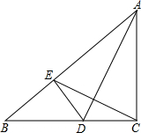

【思路分析】根据角平分线的性质可得CD=DE,所以点D在CE的垂直平分线上,只要再证点A 也在CE的垂直平分线上即可.

【证明】∵DE⊥AB，  
∴∠AED=90°=∠ACB，  
又∵AD平分∠BAC，  
∴∠DAE=∠DAC，  
∵AD=AD，  
∴△AED≌△ACD，  
∴AE=AC，  
∵AD平分∠BAC，  
∴AD⊥CE，  
即直线AD是线段CE的垂直平分线．

【总结提示】只证明一个点在线段的垂直平分线上，就说过该点的直线是线段的垂直平分线是错误的，因为过该点的直线有无数多条，其中只有一条是线段的垂直平分线.

**配套练习5-1**

如图,AD是∠BAC的平分线,DE⊥AB,DF⊥AC,垂足分别为E,F,连接EF,与AD交于点G,试判断线段AD与EF的位置关系,并证明你的结论.

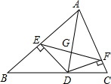

【解】AD垂直平分EF．理由如下：  
∵AD为△ABC的角平分线，DE⊥AB于E，DF⊥AC于F，  
∴DE=DF．  
∴点D在EF的垂直平分线上，∠DEF=∠DFE，  
∵∠DEA=∠DFA=90°，  
∴∠FEA=∠EFA，  
∴AE=AF，  
∴点A在EF的垂直平分线上，  
∴AD垂直平分EF．

**题型二 利用线段垂直平分线的性质和判定证明边角关系**

**例5-2** 如图，AB=AD，BC＝DC，点E是AC上的一点，

求证：（1）BE=DE .

（2）∠ABE=∠ADE.

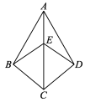

【思路分析】首先对于（1）结合全等三角形的判定定理SSS，可证明△ABC≌△ADC，再根据全等三角形的对应角相等得到∠BAC=∠DAC；

接下来再根据全等三角形的判定定理SAS，可证明△ABE≌△ADE，再根据全等三角形的对应边相等得到BE=DE；

然后对于（2）结合（1）中的△ABE≌△ADE，根据全等三角形的对应角相等即可证明结论.

【证明】（1）∵在△ABC和△ADC中，

 ，

∴△ABC≌△ADC(SSS)，

∴∠BAC=∠DAC.

在△ABE和△ADE中，

 ，

∴△ABE≌△ADE(SAS)，

∴BE=DE；

（2）∵△ABE≌△ADE(SAS)，

∴∠ABE=∠ADE.

【总结提示】由线段的垂直平分线的判定定理确定AC是线段BD的垂直平分线再由线段垂直平分线的性质得BE=DE这是线段垂直平分线的性质和判定定理的综合运用，是证线段或角的关系的一种常用方法.

**配套练习5-2**

已知：如图∠ABC=∠ACB，AD平分∠BAC，点P在直线AD上，求证：PB=PC．

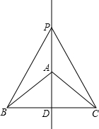

【证明】∵∠ABC=∠ACB，  
∴AB=AC．  
∵AD平分∠BAC，  
∴AD⊥BC，BD=DC，  
∴AD是线段BC的垂直平分线．  
∵点P在直线AD上，  
∴PB=PC．

**知识点六 画对称轴**

若两个图形成轴对称，其对称轴就是任何一对对应点所连线段的垂直平分线．因此只要找到一对对应点，再作出连接它们的线段的垂直平分线就可以得到这两个图形的对称轴．轴对称图形的对称轴作法相同．

**注：**1.在轴对称图形和成轴对称的两个图形中，对应线段、对应角相等.成轴对称的两个图形，如果它们的对应线段或延长线相交，那么交点一定在对称轴上.如果两个图形的对应点连线被同一条直线垂直平分，那么这两个图形关于这条直线对称.

2. 对于轴对称图形，由于对称轴不一定唯一，因此要注意选取不同类型的对应点，作出其所有的对称轴.

**题型一 作轴对称图形的对称轴**

**例6-1** 画出下列图形的对称轴．  
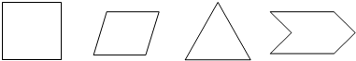

【思路分析】只要作出对应点所连线段的垂直平分线即可.

【解】根据分析画对称轴如下：  
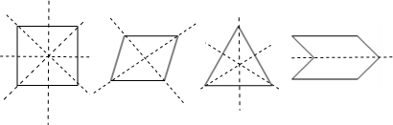

【总结提示】确定轴对称图形的对称轴的方法: 利用对称轴及轴对称图形的性质，我们可以确定轴对称图形的对称轴，即只要找到任意一组对应点，作出对应点所连线段的垂直平分线，就得到了此图形的对称轴.

**配套练习6-1**

画出下列图形的对称轴．  
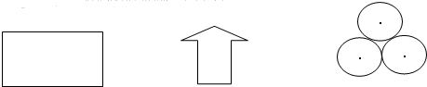

**题型二 线段垂直平分线相关实际问题**

**例6-2** 如图,某城市规划局为了方便居民的生活,计划在三个住宅小区A,B,C之间修建一个购物中心,试问:该购物中心应建于何处,才能使得它到三个小区的距离相等?

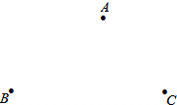

【思路分析】本题转化为数学问题就是要找一个点,使它到三角形的三个顶点的距离相等.首先考虑到A,B 两点距离相等的点应该在线段AB的垂直平分线上,到B,C 两点距离相等的点应该在线段BC的垂直平分线上,两条垂直平分线的交点即为所求的点.

【解】连接AB,分别以A、B为圆心,大于 为半径画弧,两弧交于两点,连接这两点即是作AB的垂直平分线;  
同理连接BC,作出BC的垂直平分线,两条直线交于点P,则点P就是商场的位置;

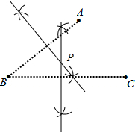

【总结提示】解决作图选点性问题：若要找到某两个点的距离相等的点，一般在这两点所连线段的垂直平分线上去找；若要找到某两条不平行的直线的距离相等的点，则一般在这两条直线相交所成的角的平分线上去找.

**配套练习6-2**

某地区要在S区域内修建一个超市M，如图，按照要求，超市M到两个新建的居民小区A、B的距离相等，到两条公路OC和OD的距离也相等，这个超市应建于何处（在图上标出它的位置）？  
要求：用尺规作图，保留作图痕迹，不写作法．

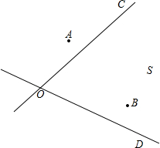

【解】如图所示：点M即为所求．

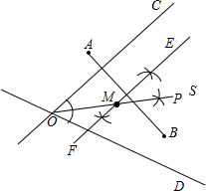

**知识点七 轴对称变换**

**l.定义:**由一个平面图形得到它的轴对称图形叫做对称变换,轴对称变换的实质就是图形的翻折;翻折前后的两个图形全等.  
**2.性质:**(1)由一个平面图形可以得到与它关于一条直线l对称的图形,这个图形与原图形的形状、大小完全相同，即:翻折前后的两个图形全等;  
(2)新图形上的每一点都是原图形上的某一点关于直线l的对称点;  
(3)连接任意一对对应点的线段被对称轴垂直平分.

**题型一 轴对称变换的认识**

**例7-1** 一张菱形纸片按图1和图2依次对折后，再按图3打出一个圆形小孔后，则展开平铺后的图案是（  ）

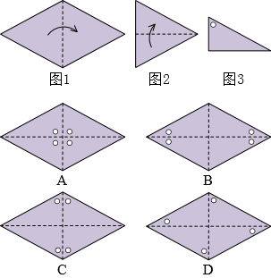

【思路分析】将图3展开可得到在图2的三角形中，上下两个角上各有一个圆形小孔；再继续将图2展开可得在图1的菱形中，上下两个角的左右两侧各有一个圆形小孔关于中间的虚线对称.

【答案】C

【总结提示】折叠就是一种轴对称变换，本题可以按照轴对称变换的性质去识别，也可以从选项入手，按照图①，②的方式折叠，与图③相同的即为答案.

**配套练习7-1**

把一张正方形纸片如图①、图②对折两次后，再按如图③挖去一个三角形小孔，则展开后图形是（  ）。

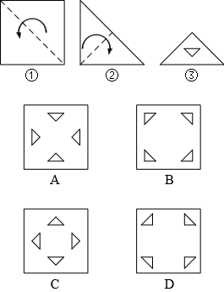

【答案】C

**题型二 利用轴对称变换的性质求线段或角的大小**

**例7-2** 如图所示，△ABC与△A'B'C'关于直线l成轴对称，已知∠B=80°，A'C'=10，那么∠B'= ，AC= .

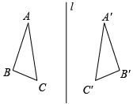

【思路分析】由轴对称变换的性质找出所求线段和角与已知线段和角的关系.

成轴对称的两个图形是全等的，成轴对称的两个三角形的对应角相等，对应边相等，  
因此，∠B'=∠B=80°，AC=A'C'=10.

【总结提示】两个图形关于一条直线成轴对称，这两个图形对应线段的长度和对应角的大小相等，它们的形状相同，大小不变.

**配套练习7-2**

如图, △ 与△ 关于直线l成轴对称,已知 , ,则 ．

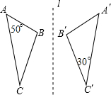

【答案】100°

**知识点八 平面直角坐标系中的轴对称**

**1.用坐标表示轴对称的性质:**(1)点P(x,y)关于轴对称的点的坐标为(x,-y),其特征为:横坐标相等,纵坐标互为相反数;  
(2)点P(x,y)关于y轴对称的点的坐标为(-x,y),其特征为:横坐标互为相反数,纵坐标相等.  
**2.在直角坐标系中作轴对称图形:**作一个图形关于x轴(或y轴)对称的图形的步骤:(1)求出特殊点关于x轴(或y轴)的对称点的坐标;(2)描点;(3)连接所描的点.

**题型一 利用关于坐标轴对称的点的坐标的特征求待定字母的值**

**例8-1** 已知点A(m＋2，3)、B(－5，n＋6)关于y轴对称，则m＝ ，n＝ .

【思路分析】(x,y)关于y轴对称的点是(-x,y),互为相反数的两数和为0.

【解】∵A、B关于y轴对称

∴(m+2)+(-5)=0,m=3

n+6=3,n=-3

故答案为：3;-3

【总结提示】本题运用了**方程思想**，根据题意列出方程是解题的关键.关于x轴对称的点的坐的特征是纵坐标互为相反数，横坐标相等；关于轴对称的点的坐标的特征是横坐标互为相反数，纵坐标相等.

**配套练习8-1**

**[中考题]**在平面直角坐标系中，点 的坐标是 ，作点 关于 轴的对称点，得到点 ，再作点 关于 轴的对称点，得到点 ，则点 的坐标是（    ，    ）

【答案】-2、3

**题型二 利用关于坐标轴对称的点的坐标的特征进行图形的变换**

**例8-2** 在如图所示的直角坐标系中，每个小方格都是边长为https://gallery.fbcontent.cn/latex?decode=false&latex=%24%241%24%24%25的正方形，△ 的顶点均在格点上，点 的坐标是 。

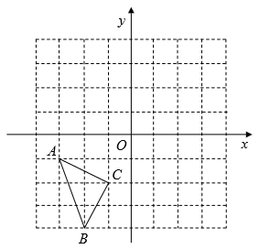

（1）将△ 沿 轴正方向平移 个单位得到△ 。画出△ ，并写出点 的坐标。

（2）画出△关于 轴对称的△ ，并写出点 的坐标。

【思路分析】（1）根据平面直角坐标系可得初始三角形的每个点的坐标，根据平移的方向和单位可以得到平移后的每个点的坐标，连接起来即可得到平移后的图形。

（2）根据轴对称的概念可知图形上的点关于 轴对称后对应点的坐标，连接起来即可得到轴对称后的图形。

【解】（1）如图所示，△即为所求。由题可得， 沿 轴正方向平移 个单位即横坐标不变纵坐标增加 个单位，故 。

（2）如图所示，△即为所求。因为两三角形关于 轴对称，故 和 关于 轴对称，故 和 的纵坐标相同，横坐标相反，所以 。

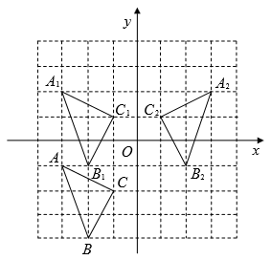

【总结提示】**在坐标系中作关于坐标轴对称的图形的方法**有两种:一是首先找到已知图形的各关键点然后根据轴对称的特征确定各关键点关于坐标轴的对称点的坐标，描点，顺次连接各点即可；二是按照一般情况先作出特殊点的对应点，再连接对应点即可.

**配套练习8-2**

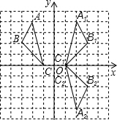如图，已知在平面直角坐标系中，△ABC的三个顶点的位置如图所示．   
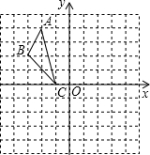

（1）画出△ABC关于y轴对称和△A1B1C1；

（2）画出△A1B1C1关于x轴对称和△A2B2C2；

（3）直接写出A2，B2，C2三点的坐标．

【解】（1）如图所示，△A1B1C1即为所求作的三角形；

（2）如图所示，△A2B2C2即为所求作的三角形；

（3）A2（2，-4），B2（3，-2），C2（1，0）．